La partecipazione è gratuita.  Si prega la S.V. di comunicare la propria adesione alla Segreteria organizzativa  entro il 7 dicembre 2006  Segreteria Organizzativa:  QUASAP – Divisione di NuovaQuasco scrl  dott.ssa Anna Baldisserri  sig.ra Emanuela Lancellotti  Tel. diretto 051.6337859 - centralino 051.6337811  Fax 051.6334128  mail: formazione@quasap.it |  |  | Convegno  I CONTRATTI PUBBLICI DI LAVORI, SERVIZI, FORNITURE  OPINIONI A CONFRONTO  Bologna, 14 dicembre 2006  Aula Magna della Spisa, via Belmeloro 10
       | 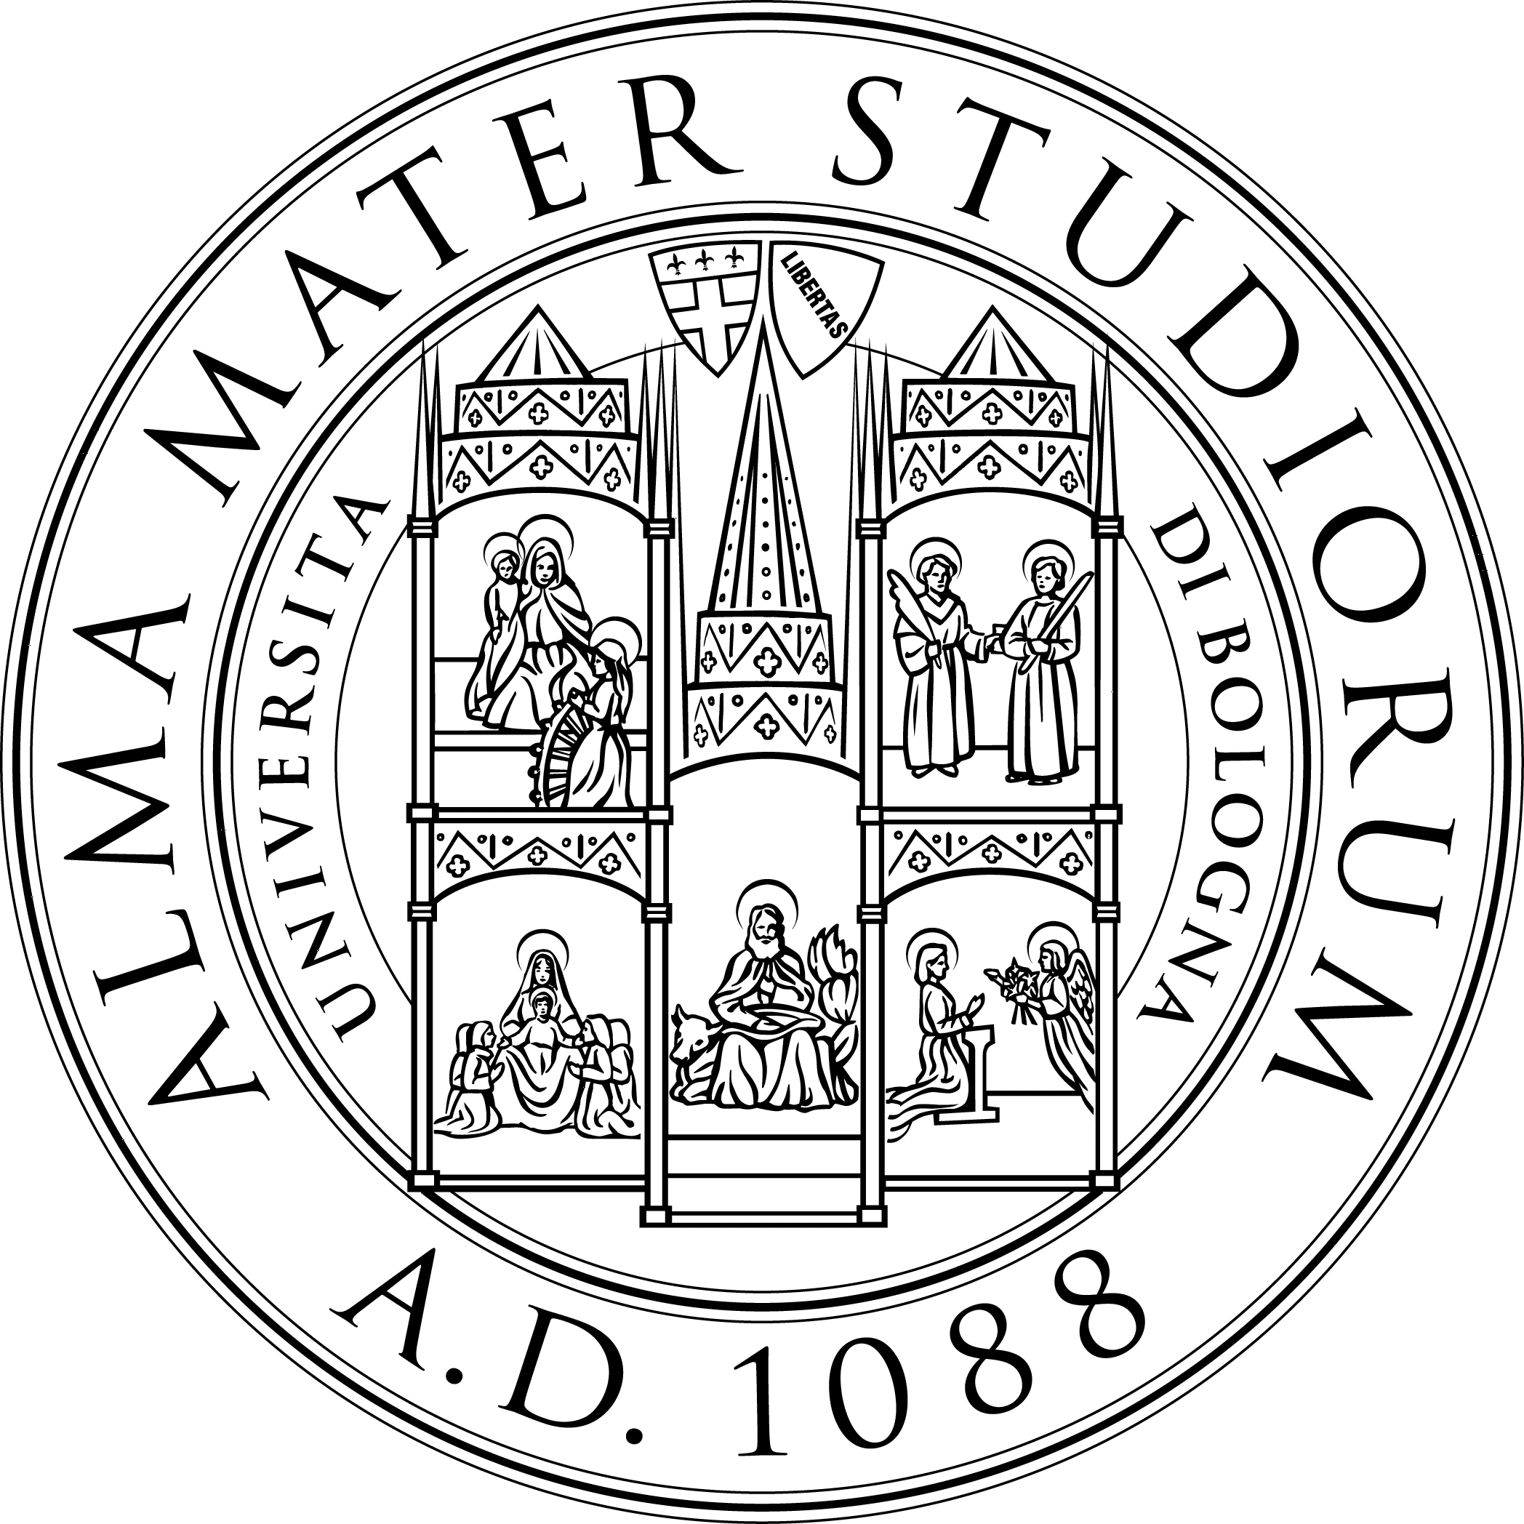 | SPISA – Scuola di Specializzazione in Studi sull’Amministrazione Pubblica

Presentazione  Il 1° luglio 2006 è entrato in vigore il d.lgs. 12 aprile 2006, n. 163 recante il “Codice dei contratti pubblici di lavori, servizi, forniture”. Tale provvedimento importa un cambiamento epocale nell’impostazione della materia, poichè, per la prima volta nell’ordinamento nazionale, sono raccolte in un unico corpus normativo tutte le disposizioni in materia di lavori pubblici, servizi e forniture.  A distanza di sei mesi dall’entrata in vigore, a conclusione del corso di formazione “I contratti pubblici di lavori, servizi, forniture”, riteniamo opportuno fare il punto con i rappresentanti della P.A. per valutarne il primo impatto e prospettare gli opportuni interventi di adeguamento. |  |  | Programma del Convegno  Ore 14.30  Intervento di apertura  Prof. Avv. Franco Mastragostino  Ordinario Università di Bologna  Direttore Spisa  ore 14.45  Dott. Domenico Crocco  Direttore Generale Direzione Regolazione Lavori Pubblici Ministero delle Infrastrutture  Dr.ssa Guglielmina Olivieri Pennesi  Dipartimento Territorio ed Ambiente Anci Nazionale  Ing. Aniello Vietro  Dirigente Generale Dip.to Infrastrutture e OO.PP. Regione Basilicata  Responsabile GdL Interregionale Codice Contratti ITACA  Intervento conclusivo  Prof. Avv. Giuseppe Caia  Ordinario Università di Bologna  Al termine dei lavori verranno consegnati gli attestati di partecipazione al Corso su “ I Contratti pubblici di lavori, servizi, forniture” tenutosi presso Spisa dal 5 ottobre 2006 al 14 dicembre 2006  ore 17.30  Aperitivo

